Министерство образования и науки РБ

Комитет по образованию города Улан-Удэ

Муниципальное бюджетное дошкольное образовательное учреждение детский сад № 143

« Золотая рыбка»

Конспект

Блок « Школа для родителей»

Подготовительная группа № 5

Для детей с нарушением зрения

Тифлопедагог: Бурштейн Л.В.

***Цель***: Показать родителям приемы научения детей способам исследования окружающего мира.

***Задачи***:

Развивать представления об окружающем пространстве, учить добывать информацию и фиксировать ее с помощью символов в пиктограммах;

Продолжать учить видеть взаимосвязи рукотворных и природных предметов

Продолжать учить алгоритму обследования предметов окружения;

Развивать аналитическое и дивергентное мышление, связную речь, зрительную и слуховую память, функции сохранных анализаторов, моторную активность, любознательность;

Воспитывать познавательный интерес к окружающему миру.

***Оборудовани***е: камни, мяч, корзинки с предметами, карточки для пиктограмм, молотки, орешки, лотки с теплыми и холодными камнями, полено, металлическая трубка, пластмассовая трубка, мягкие мешочки или подушечки, мантия, конфедератка, разрисованные камешки.

***Нагрузки***: Намсарай Н № 5,Костя Н№3,Маша Н № 5 ,все н№6

* Дети заходят в кабинет и приветствуют родителей.
* Предлагается игра «Рукотворный и природный» с мячом. Последнее слово  ***камень****. Показываю у доски огромный камень.*А кто знает что такое камень?(рассуждения детей).Я называю камень волшебным и необыкновенным. Предположите почему камень может быть волшебным?.Дети выдвигают гипотезу, используют слова : **допустим, возможно, может быть, а что если**,

Что бы узнать правы ли мы поиграем в ученых. Мы будем собирать информацию о камнях.Предлагаю выбрать источник информации**: думаем сами, обследование камней обратится ко взрослым, ,прочитать в книге( развешиваем этикетки)**

1.Что мы сами знаем сами о камнях? Где живут камешки? Откуда они появились? Попробуйте зарисовать эту информацию на листочках.

2.Предлагаю взять камень и обследовать. Почувствовать твердость, определить цвет, форму, запах. Попробовать звук и шум камня о различные предметы камень о камень, о дерево, о пластмасс, о мягкость об металл(раздаю молоточки) Попробовать камешками раздавить орешки .Как вы зарисуете информацию? камень разной формы, разного цвета, гладкий и шершавый, твердый, издает звук и шум, опасный, сильный

3.упражнение с лупами. Дети обращают внимание на неровности в камнях, выбоинки, на сверкание песчинок. Зарисовывают информацию

4. лабораторный опыт: холодные и теплые камешки. В тазиках разные по температуре камни. Отчего холодные ? Отчего горячие? (рассуждения детей). А могут ли холодные снова стать теплыми, а теплые холодными? Домашнее задание : провести опыт. Предлагаю детям зарисовать информацию.

Релоксация « Я на камешках лежу»

5 .Спрашиваем родителей: « А что они знают о камнях?»

**Камни рождаются и растут, Камни бывают драгоценными и используются ювелирами для изготовления колечек , бус амулетов,браслетов,камни могут лечить человека,на камнях художник может рисовать картинку, а фотограф поместить фотогорафию**.**если держать долго камень в руках, он становится теплым, как и ты сам,он несет твою энергию;камни приносят людям радость ;с камешками можно играть и считать их**

6.Давайте спросим у книги, что она может нам рассказать о камнях .**Энциклопедия: камни не сразу становятся большими, они рождаются с маленькой песчинки. Песчинка соединяется с песчинкой ,так растет камешек, камень, каменище, глыба ,гора, скала.**

Зарисуйте информацию

7. упражнение «О чем рассказывает тебе камень»

8.упражнение «Посади на камень любой предмет и свяжи его с ним»

Готовые записи дети складывают по порядку. Выбираем ученого для доклада, одеваем на него мантию и конфедератку. Слушаем доклад и задаем вопросы.

Остальные доклады читаем после занятия

Дети мы доказали что камни волшебные и необыкновенные? Предлагаю подарить гостям камни, на которых нарисованы картинки и сказать добрые слова.

Анализ занятия с мамами и мини-консультация « Познавательная деятельность»

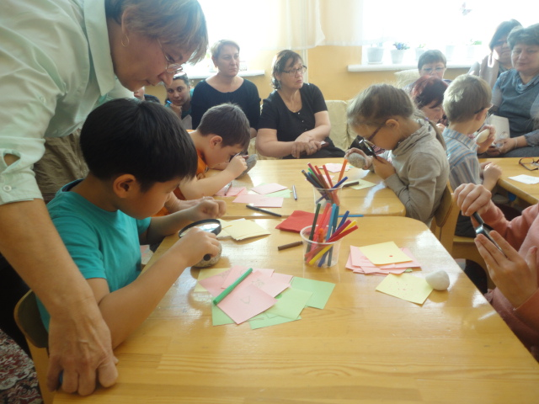

Источник информации –собственное обследование с помощью лупы

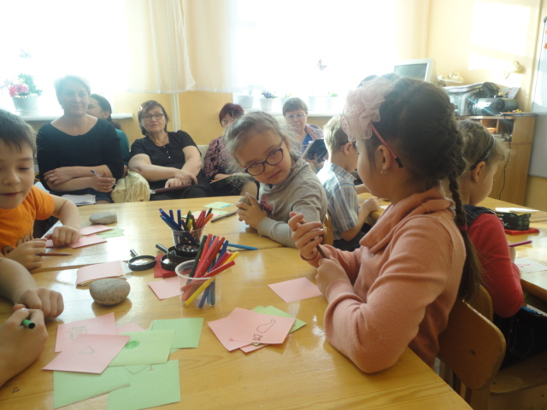

Можно получить информацию у друга

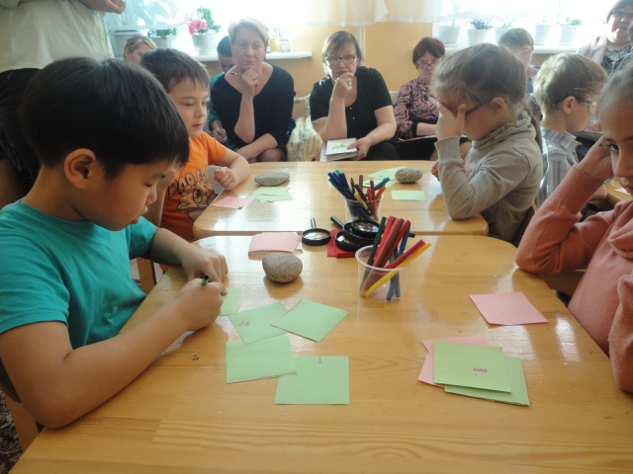

Так мы фиксируем добытую информацию

Защита своего исследования

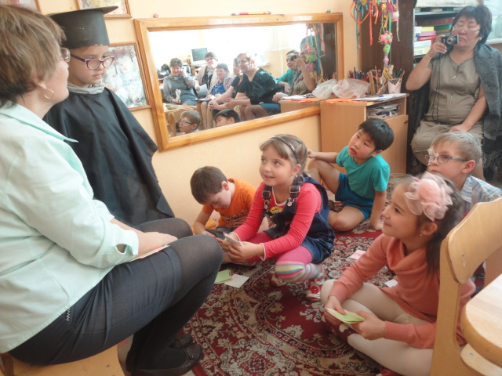

Министерство образования и науки РБ

Комитет по образованию города Улан-Удэ

Муниципальное бюджетное дошкольное образовательное учреждение детский сад № 143

« Золотая рыбка»

КОНСПЕКТ

Блок « Школа для родителей»

Средняя группа №6

для детей с нарушением зрения

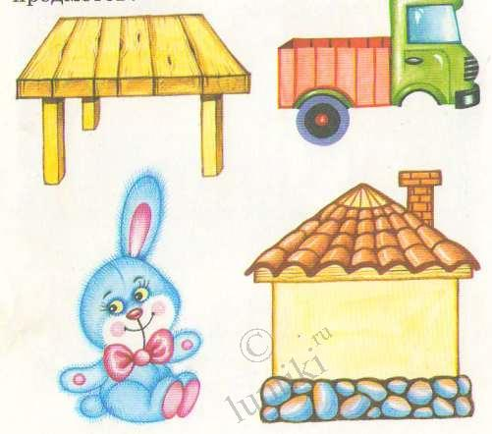

Тифлопедагог: Бурштейн Л.В.

***Цель:*** показать приемы развития у детей любознательности.

***Задачи:*** Развивать интерес к окружающему миру предметов, учить алгоритму обследования, развивать аналитическое и ассоциативное мышление, развивать активную речь и моторику, учить ориентироваться в пространстве и на плоскости, развивать зрительное и слуховое восприятие, тренировать реакцию глаза на цвет, форму, величину, воспитывать интерес к познанию окружающего мира, воспитывать любознательность

***Оборудование:*** предметы, части предметов, мяч, фланелеграф, мини фланелеграфы,мыло,контейнеры.

***Нагрузка: Дима, Лиза Н№5, Тамир, Артем Н3***

Дети заходят в кабинет, приветствуют гостей и Аришу.

Играем в игру « Радуется предмет» с мячом.

Сегодня Аришка поиграет с нами в новую игру, называется она « Что с чем?»

1.Возьмите любой предмет из прозрачной корзинки(карандаш,картошка,банан,орех,яйцо,бусы,рубашка,фламастер луковица,) внимательно посмотрите и найдите в стаканах часть вашего предмета( стружка, шелуха, шкурка, скорлупа, бусинки, пуговки, колпачки).Почему сделали такой выбор?(дети рассуждают).

2. Возьмите коробочки, откройте, что нашли( ручки,пробку,кубик,прищепку,мешочек,шарик,ключ,расческу,ложку.Аришка предлагает найти в тазиках предметы похожие на ваши. Что в результате ты собрал? Разные предметы по форме, цвету, материалу. но с одним названием: разные ложки, расчески,прищепки,шарики и тд.

3.Открой обертку. Что нашел? Разное по форме ,запаху, цвету мыло. О чем тебе рассказал этот предмет. Найди картинку с которой связано слово мыло( личико, белье, игрушка, руки, мама, ванна, полотенце,).Спрячьте мыльце обратно в обертку.

4.Рисуем пиктограмму: душистое мыло, волшебная коробка, вкусная конфетка, звонкая погремушка

5. Картинке не хватает части. найди ее на фланелеграфе и оживи картинку.

Дом -крыша, машина – колеса, рыба-хвостик, стул-ножки, дерево-листик,тарелка- ложка,зайка – ушки,

Дети дарят картинки педагогам . Аришка хвалит детей и дарит мыльные пузыри.

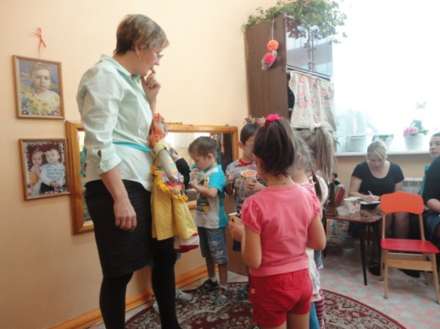

Аришкина игра

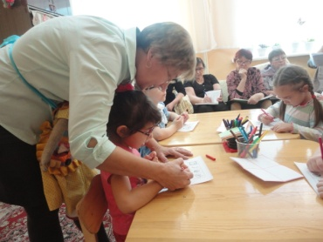

«Чего не хватает предмету?»

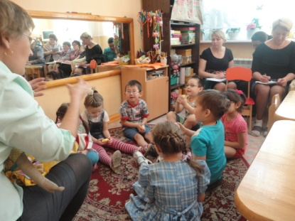

Обследуй,как я

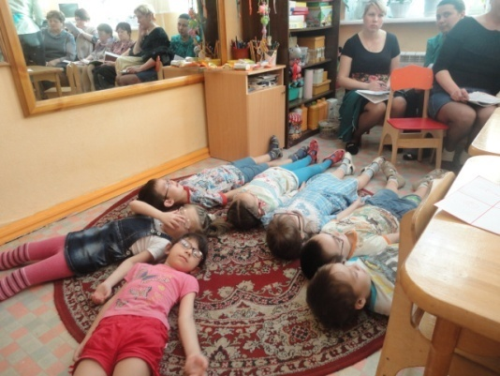

Релоксация

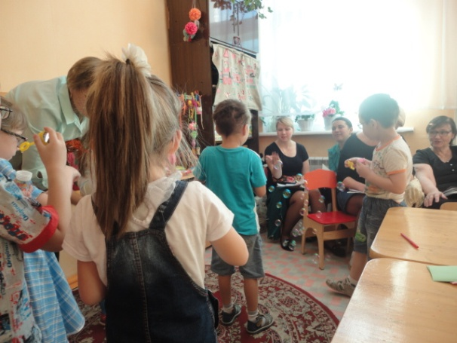

Министерство Образования и Науки РБ

Комитет по образованию города Улан-Удэ

Муниципальное бюджетное дошкольное образовательное учреждение

Детский сад № 143 « Золотая рыбка»

КОНСПЕКТ

ЗАНЯТИЕ

Подготовительная группа № 3,№10

Тифлопедагог: Бурштейн Л.В.

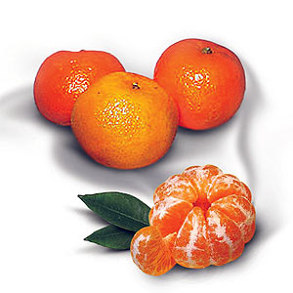

**Занятие «Оранжевое чудо»»**

**Цель:** Учить детей приемам исследовательской деятельности: выдвигать гипотезы, задавать вопросы, наблюдать ,проводить эксперименты, делать выводы и умозаключения, структурировать материал, объяснять, доказывать и защищать свои идеи.

**Задачи:**

-развивать зрительное восприятие: продолжать развивать восприятие цвета и формы в окружающих предметов, целостность восприятия, скорость переработки информации, ориентироваться в пространстве и на плоскости;

-развивать функции сохранных анализаторов;

-развивать аналитическое и ассоциативное мышление, речь, моторные функции;

-учить алгоритму заполнения пиктограммы;

показать детям необычайность окружающего мира, волшебность;

- развивать желание исследовать предметы;

-развивать творческое воображение и познавательную активность;

- воспитывать самостоятельность, трудолюбие, доброжелательность.

**Нагрузка**: Руслан, Лиза, Артем, Никита, Дамдин № 3, Вика, Аня № 5

**Индивидуальная работа**: Артем, Дамдин – учить обобщать, группировать, совместная работа с пиктограммами.

**Развитие и обогащение словаря**: клементин, вечнозеленое, контейнер, эксперимент, конфедератка, опыт, метод,

**Оборудование** : карты « 4 лишний», мандарины большие и маленькие, предметы ассоциации( апельсин, расческа, футболка, курага, хурма), контейнеры, бинты, сок, салфетки, фломастеры, карандаши, листочки для записей, сок мандариновый, медаль Мандарин, конфедератка, мантия, ноутбук, энциклопедия, телефон.

**Ход занятия:**

Дети заходят в кабинет ,приветствуют гостей.

Педагог сообщает: «Мы сегодня с вами будем настоящими учеными. А что бы сделать настоящее открытие нам нужно порадоваться вместе с теми предметами , что нас окружают

* Проводится игра с мячом «Как мне повезло!». «Березка радуется: « Как мне повезло, что я кудрявая и могу шелестеть листочками , муха - что летает и все видит кругом, солнышко, что светит и греет ,пуговка, что застегивает рубашку и т.д.(дети сами называют предметы окружения).
* Предлагаю подойти к доске и выбрать себе лист с заданием.

« Для того, что бы узнать ,какой предмет у нас сегодня в гостях, поиграем в игру « 4 лишний» ( у всех карточки с 4 предметами, в каждой лишний мандарин).Все дети должны прийти к выводу – лишний мандарин. «Сегодня мы будем исследовать – мандарин».

«Любой ученый начинает исследование с предположения. Давайте попробуем объяснить ,от чего люди называют **мандарин – оранжевым чудом.**

Дети высказывают предположения: Возможно…, предположим…, может быть…., а что если….Предположения принимаются все без исключения.

А как можно проверить : правы ли мы? Как получить информацию о предмете»? Что нам помогает узнать еще больше о предметах окружающего мира?

Дети предлагают приемы исследования: **подумать самим, спросить взрослых, позвонить, посмотреть в книге, посмотреть в интернете**. По мере проговаривания, выставляются карточки ,вместе с детьми устанавливается очередность приемов .

* Первая карточка – «**Подумаем сами**» !

« Что мы знаем о мандарине?» Дети говорят : « Это фрукт, растет на дереве, оранжевого цвета, круглый, растет в теплых странах, он шершавый, необычный на ощупь - предлагаю детям зафиксировать то, что мы проговорили( на листочках) .

* Вторая опорная карточка: « **Позвонить по телефону»**  взрослому, другу[](http://images.yandex.ru/yandsearch?img_url=http://testujorange.dcs.pl/uimg/astra39/kolorowanka-telefon-stacjonarny_913.jpg&iorient=&icolor=&p=2&site=&text=%D0%A0%D0%B8%D1%81%D1%83%D0%BD%D0%BE%D0%BA%20%20%D1%82%D0%B5%D0%BB%D0%B5%D1%84%D0%BE%D0%BD%D0%B0&wp=&pos=69&isize=&type=&recent=&rpt=simage&itype=&nojs=1)

« Набираем номер и звоним воспитателю соседней группы.

***Сообщение:***

Мандарины бывают разные по величине - большие и маленькие, разные по вкусу- сладкие и кисло-сладкие, название у мандарин бывают разные, например самый сладкий –клементин, чуть кислый – танжерин. Дети фиксируют эту информацию на своих листочках.

* Следующий прием –« **Заглянуть в энциклопедию.» j0299125**

***Сообщение*:** Родина мандарина - Юго-Восточная Азия. Это растение назвали так именно в Китае, потому что плоды его были доступны лишь самым богатым и родовитым жителям страны - мандаринам. Прошу зафиксировать это сообщение.

* **Обратиться к Интернету[](http://images.yandex.ru/yandsearch?p=3&text=%D0%9D%D0%B0%D1%80%D0%B8%D1%81%D0%BE%D0%B2%D0%B0%D0%BD%D0%BD%D1%8B%D0%B9%20%D0%BA%D0%BE%D0%BC%D0%BF%D1%8C%D1%8E%D1%82%D0%B5%D1%80&noreask=1&img_url=http://img-fotki.yandex.ru/get/5008/muhamed-batirgov.0/0_5ed72_9aa3dfdc_XL&pos=109&rpt=simage&lr=198&nojs=1)**

***Сообщение*** : мандариновое дерево бывает зеленым и летом и зимой листики зеленого цвета и не падают на землю. Его называют ,как и нашу елочку вечнозеленым деревом.

* Следующий прием - **исследование с помощью экспериментов**   **и опытов**j0305257[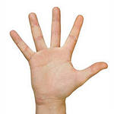](http://images.yandex.ru/yandsearch?img_url=http://www.photoshopstar.com/wp-content/uploads/2010/02/glowing_effect_palm.jpg&iorient=&icolor=&site=&text=%D0%BA%D0%B0%D1%80%D1%82%D0%B8%D0%BD%D0%BA%D0%B0%20%D1%80%D1%83%D0%BA%D0%B8%20%D1%87%D0%B5%D0%BB%D0%BE%D0%B2%D0%B5%D0%BA%D0%B0&wp=&pos=4&isize=&type=&recent=&rpt=simage&itype=&nojs=1)

Подвожу детей к тому, что мы можем сами исследовать мандарин, а для этого у нас есть помощники – глаза, руки, нос, рот) и предлагаю пройти всем в лабораторию

1.Предлагаю пощупать мандарин и высказать свои ощущения – шершавый, теплый, мягкий, приятный

2.Дети очищают мандарин и складывают части мандарина в контейнеры ( кожура, дольки, сок, семя, сеточки)

3. Для выжимания сока – приготовлены кусочки с бинтами. Дети кладут дольку в бинт, и выдавливают сок.

4. Эксперимент с кожурой: дети мнут кожуру и проводят мазки по тонкой бумаге, делаем вывод, что в кожуре мандарина есть эфирное масло( оно остается на бумаге желтым пятнышком) . Оно очень полезное для здоровья, его добавляют в крема и лекарства для всех людей.

5. Дети пробуют дольку и определяют вкус

* 6. Предлагаю всем подышать воздухом, он напитался запахом мандарина .

«Чем пахнет мандарин – радостью, новым годом, детством, чудом, свежестью, теплом, солнышком настроением , бодростью. Добротой.

В мандарине полезны все части ,но особенно полезна мандариновая сеточка. Поэтому важно с съедать мандарин свежим и в одежде ( без кожуры) А нужно ли мыть мандарины? Если нужно - нарисуйте.

Все что мы проделали, дети фиксируют на бумаге.

Упражнение для глаз « Где мандарин далеко, а где близко?»

* Задаю вопрос детям – «На что похож мандарин?» [](http://images.yandex.ru/yandsearch?img_url=http://img.nr2.ru/pict/arts1/28/00/280014.jpg&iorient=&icolor=&p=1&site=&text=%D0%BD%D0%B0%D1%80%D0%B8%D1%81%D0%BE%D0%B2%D0%B0%D0%BD%D0%BD%D1%8B%D0%B9%20%D0%B3%D0%BB%D0%B0%D0%B7&wp=&pos=30&isize=&type=&recent=&rpt=simage&itype=&nojs=1)

Прошу подойти к корзинке и выбрать предмет, который по ассоциации можно связать с мандарином ( апельсин, хурма, морковь, футболка, фломастер, яблоко, перчатка, расческа, елка, чашка с курагой, мячик) Дети объясняют , как эти предметы можно соединить – расческа и мандарин – одного цвета, елка и мандарин приходят к нам в Новый год, у них вечнозеленые деревья, яблоко и мандарин – круглые, фломастер такого же цвета.

* Следующий прием **« Задай вопрос детям или взрослым»** **[](http://images.yandex.ru/yandsearch?img_url=http://static6.depositphotos.com/1003617/541/v/110/depositphotos_5414813-Face-man-and-woman.jpg&nojs=1&p=2&text=%D0%A1%D0%B8%D0%BB%D1%83%D1%8D%D1%82%20%20%D0%BB%D0%B8%D1%86%D0%B0%20%D1%87%D0%B5%D0%BB%D0%BE%D0%B2%D0%B5%D0%BA%D0%B0&noreask=1&pos=125&lr=198&rpt=simage)** ?

Дети подходят друг к другу или к взрослым и получают дополнительную информацию:

- в мандаринах, много витамина С,

-- мандарин вызывает у малышей аллергию. (если много съесть)А что такое аллергия. Значит , вместе с тем , что мандарин полезный, есть мандарины в большом количестве - опасно.

– мандарин – лекарство от температуры

- мандарин лечит сердце и легкое и сосуды

-мандарин поднимает настроение

кто ест мандарины - у того не болят глазки

-мандарин – любитель солнышка

Предлагаю это зафиксировать на листочках

* «Мы исследовали мандарин по- разному и подтвердили гипотезу, **что мандарин – это чудо.**

Предлагаю разложить листочки по порядку( что главное, а что второстепенное), рассаживаемся все вместе и взрослые и дети в круг. Одеваем конфедератку на ребенка желающего « прочитать» доклад и мантию ученого. Ребенок делает сообщение .

и получает одобрение , дети задают ему вопросы . « Где растет мандарин?», « Почему его любят дети?», « Нужно ли мыть мандарины?», « Почему мандарин оранжевого цвета?», « Почему он дружит с солнышком?», « Можно ли есть кожуру мандарина?».

Заслушиваем 2 доклада, остальные прослушаю (обязательно) после занятия в группе. Все дети без исключения получают медаль Мандарина

«Лучше мандарины кушать свежими, 2-3 мандарина в день и вы не будете болеть зимой. Но можно и приготовит что- нибудь вкусненькое - например мандариновый сок. Предлагаем выпить мандариновый сок и убедиться : **мандарин – оранжевое чудо**.